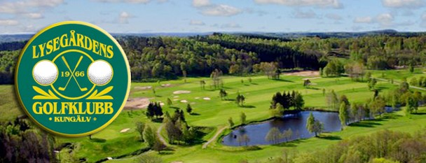

Lysegårdens Golfklubbs Juniorer

Verksamhetsplan 2021-2025

Vision
Västsveriges bästa juniorklubb där breddverksamhet skapar spetsen.

Värdegrund
Vår värdegrund som präglar vår juniorverksamhet
- Glädje och gemenskap
Vi bedriver och utvecklar vår verksamhet med fokus på att ha roligt, må bra och utvecklas som golfspelare och individ.
- Alla lika mycket värda
Alla som vill ska kunna vara med utifrån sina förutsättningar.
- Föregå med gott exempel
Behandla andra som du själv vill bli behandlad.
- Rent spel och ärlighet
Rent spel och ärlighet är en förutsättning för tävlande på lika villkor. Att verka mot fusk & mobbning såväl på som utanför klubben.

Mission
På Lysegården vill vi att så många som möjligt ska tycka att det är kul att spela golf och att vår golfklubb ska vara en naturlig plats dit våra barn och ungdomar vill komma på sin fritid för att träna/spela golf och umgås med kompisar. Träningen skall bedrivas på ett sätt som gör att så många som möjligt kan delta och att alla känner sig sedda och stöttade. Vi lägger tyngdpunkten på breddträning med möjlighet till elitsatsning.

Mål
- Lysegårdens juniorverksamhet skall vara en förebild för klubbar i regionen.
- Lysegården skall spela i nationella elitserien, JSM och vara rankade topp 20 i landet. Utöver detta skall vi ha representation i de högsta serierna i Göteborgsdistriktet.
- Bedriva ett aktivt arbete för rekrytering så att antalet juniorer ökar. I närtid bör fokus ligga på rekryteringen av tjejer med hänsyn tagen till dagens fördelning.
- Juniorverksamheten skall bedrivas på ett sådant sätt att vi bibehåller vår guldcertifiering
- Ett viktigt mål är att öka antalet utbildade ungdomar och föräldrar som kan ta en aktiv del och utveckla junior och elitverksamheten
- Klubbens träningsmöjligheter skall vara av en sådan art och kvalité att verksamhet kan bedrivas året runt

Strategi för att nå målen

Träning
Träningen är den viktigaste delen i vår verksamhet, den bygger på ”Golfäventyret som är framtaget av SGF/PGA. För att golfen ska bli rolig behöver individen känna att han/hon utvecklas och blir bättre. Vi ska erbjuda en stimulerande och rolig breddträning som passar alla åldrar och HCP-nivåer. Vi ska också erbjuda möjlighet till individanpassad träning och utökade träningsmöjligheter för de juniorer som vill göra en satsning på golfen.
Träningen är indelad i ett antal olika grupper/steg enligt nedan träningstrappa.
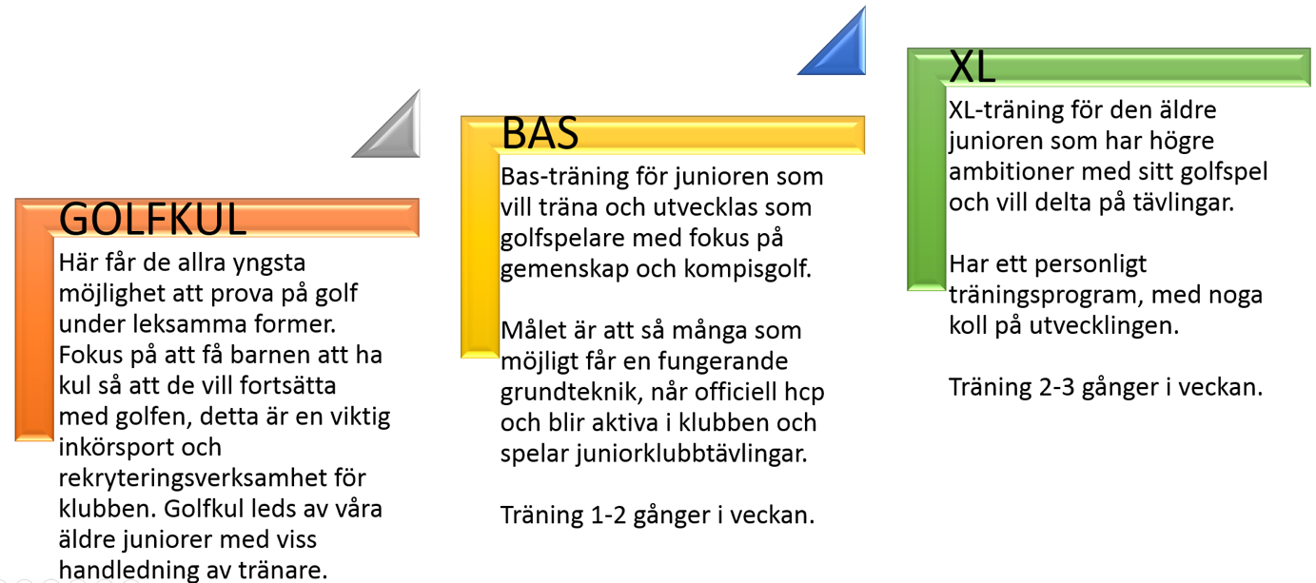
Vår målsättning är att vår juniorträning leder till ”Grönt kort” och att så många som möjligt först och främst får chansen att börja spela på golfbanan för att sedan börja tävla. Från Bas träning bör det finnas ett naturligt steg till XL träning, där junioren tränar fler än två dagar i veckan. Målet är att detta skall leda till att vi kan få fler juniorer att välja golf som första sport.
Utöver vår golfträning skall samarbete med olika experter utbilda ungdomarna inom olika områden såsom fysisk och mental träning samt kostinformation,. Det kommer att utveckla våra ungdomar både som golfspelare/lagspelare och individer och ses som en viktig del av den totala golfträningen.
Det bör finnas möjlighet till individanpassad träning där möjligheten till privata lektioner tas tillvara. Träning i mindre grupper skall vara ett långsiktigt mål för JK verksamhet.
Vi ska anordna läger för att öka gemenskapen och sammanhållningen mellan våra juniorer.
Vi vill ha ett ökat utbyte med andra golfklubbar både i tränings och tävlingssyfte.
Tävling
För att tävling skall vara en naturlig del av juniorverksamheten så jobbar JK aktivt med följande:
Börja tävla tidigt i åren med olika slags tävlingar.
- Spela mot andra klubbar
- Tävlingscoaching från både tränare och ledare
- Mixa äldre och yngre juniorer vid tävlingar så att en överföring av kunskap och erfarenhet genereras
- Fadderverksamhet mellan de yngre och äldre juniorerna på tävlingar.
- JK ska ha kunskap om alla tävlingsmodeller och en utsedd tävlingsansvarig
- Fler öppna juniortävlingar på hemmaklubbens 18 hålsbana.

Tävlingstrappa
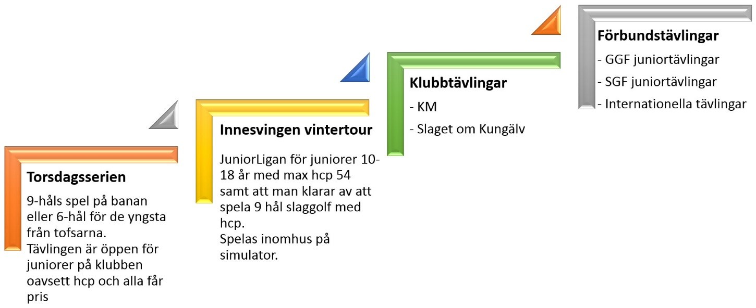

Kommunikation
För att säkerställa en fungerande kommunikation mellan juniorer, ledare, föräldrar och klubben jobbar JK med:
- Informationskanaler
  - Laget.se
  - Facebook
  - Lysegårdens hemsida
  - Anslagstavla i juniorrummet
  - Informations folder
- Föräldramöten
Ledare
För att få fler ledare att engagea sig i vår verksamhet behöver vi även här aktivt jobba för att uppnå en positiv och glad miljö där alla känner att de kan bidra med något, utan känna sig överbelastade med arbete. Viktigt är också att erbjuda en adekvat utbildning som gör att de känner sig trygga i sina arbetsuppgifter. Följande punkter bör fokuseras på:
- Fler föräldraledare, som skall erbjudas utbildning enligt förbundets utbildningsstege
- Utbyta erfarenheter med andra idrotter, bjuda in tränare från andra sporter
- Ledare ska gå minst steg 1 i ledarutbildning
- Leta ledare bland alla medlemmar och seniorerna
- Fadderverksamhet – ungdomsfaddrar
Rekrytering
Ett av verksamhetens viktigaste område är rekrytering av nya juniorer. Vi ska lägga grunden för en trevlig och positiv verksamhet som attraherar nya juniorer. JK ska aktivt jobba för att:
- Ungdomsrekrytering i skolor och andra idrottsklubbar genomförs
- Klubben för en aktiv kommunikation mot kommunens skolor och idrottsföreningar för att öka nyrekryteringen
- Öppna träningar där nya medlemmar har möjlighet att delta
- Att klubben informerar nya juniormedlemmar om juniorverksamheten
- Klubben marknadsför juniorverksamheten genom utskick, reportage/annonser i lokaltidningar och information via hemsida.
- Juniorer får ta med kompisar att pröva på
- Samverka aktivt med Lysegårdens övriga kommittéer

Föräldrar
För att få föräldrar att delta och engagera sig i verksamheten bör följande punkter utvecklas
- Regelbundna föräldramöten med information om verksamheten.
- JK ska vara synliga och verka för att nya föräldrar känner sig välkomna.
- JK ska tydliggöra vad föräldrar kan hjälpa till med.
- Prova på träning för föräldrar med tränare.
- Gemensamma aktiviteter för föräldrar och barn

Juniorkommittén

